[重磅！华中科技大学附属协和医院院长JCI论文被关注](https://mp.weixin.qq.com/s?__biz=MzkyODUyMDc5MQ==&mid=2247501259&idx=2&sn=3db7f5778028a583ce208995d528972e)

[天眼学术](javascript:void(0);)2025-04-21 00:05:43湖南

《The Journal of Clinical Investigation》2013 May;123(5):2317-31.

doi: 10.1172/JCI67356.

#1**Sholto David**于2025年4月发表评论

图4B：在匹配拉伸、亮度和对比度后，JNK1印迹似乎与Smad1/5印迹几乎相同。请各位作者仔细核对一下好吗？

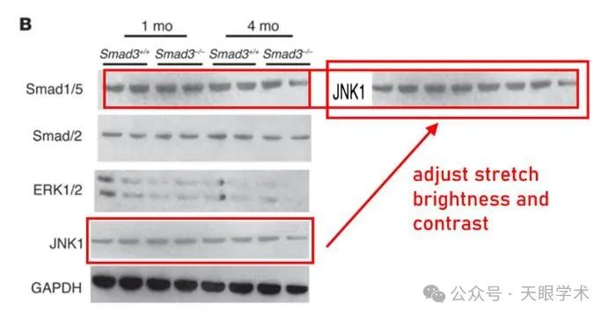

衔接：

https://pubmed.ncbi.nlm.nih.gov/23585475/

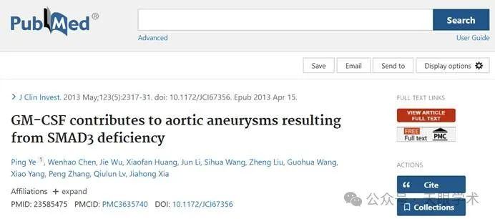

作者简介：

夏家红，心血管外科主任医师、二级教授、博士生导师。擅长危重症冠心病，瓣膜病及心脏移植等。现任协和医院院长、中华医学会胸心血管外科学分会委员、湖北省胸心外科学会主任委员、亚洲胸心血管外科协会（ATCSA）会员、《中华实验外科》和《华中科技大学学报(英文版)》等多本专业杂志编委。2005年荣获湖北省卫生系统青年岗位能手称号；2008年获得全国五一劳动奖章；2009年获“教育部新世纪人才”称号 ；2010年获得“湖北青年五四奖章”金奖。在临床工作中参与数千台心脏手术施行，手术效果好，赢得了病患及其家属的一致好评。科研方面先后主持科技部“973”前期研究专项、国家自然科学基金重点项目，并连续获得国家自然科学基金（2007-2012）、教育部博士点基金（2007-2012）和湖北省自然科学基金（2006-2012）资助，科研经费约500万，获湖北省科技进步奖3次。其研究结果发表在《Journal of Immunology》、《Transplantation》等相关领域主流SCI杂志上，共30 余篇，引用次数超过百次。

评论衔接：

https://pubpeer.com/publications/1E157F096EEB1776208787F9E20F80#0

免责声明：

本报道中的信息均来源于学术网站及已公开资料，我们对其准确性及完整性不做任何保证。如果有任何纰漏或不实之处，请通过QQ 642007239与我们联系。